POL 2556 – révision (examen de mi-session 10 octobre 2013)
La démarche scientifique :
- Connaissances humaines : science vs non-science :
Différentes sources de connaissance :
- La tradition
- L’autorité
- L’expérience et la pratique personnelle professionnelle
- L’intuition et le sens commun
- Le raisonnement

Les connaissances de type «scientifique» :
Pendant la Renaissance, la science moderne se développe notamment grâce à l’essor des sciences naturelles. La connaissance est scientifique si elle résulte d’une démarche scientifique.

Objectif de la science moderne : la recherche de la vérité.
- La méthodologie des sciences est diversifiée, il n’y a pas de consensus théorique et méthodologique parmi la communauté des savants en sciences modernes.
- Le choix d’une démarche et d’une méthode scientifique se fonde sur certains principes épistémologiques.
L’épistémologie pose les questions suivantes :
- Qu’est-ce que la connaissance?
- D’où viennent nos connaissances ou comment les produit-on?
- Comment peut-on vérifier le bien-fondé de nos connaissances?
- Est-il même possible ou imaginable que nous puissions atteindre la connaissance, et donc la vérité?

- Les grands principes épistémologiques
La science moderne se divise en deux grands domaines :
- Les sciences de la nature
- Les sciences humaines

Les grands principes épistémologiques de la science moderne (les sciences naturelles) :
- Autorité générale (de la science moderne contre les autorités spécifiques) :
- D’où vient la vérité?
Science moderne rejette vérités des autorités spécifiques. Fonde la recherche de ces vérités sur l'autorité générale.
- L'autorité générale = la communauté des chercheurs.
- ''La science n'est que ce que les savants s'entendent pour croire qu'ils savent.''

- Objectivité:
- Pour découvrir la vérité, un chercheur doit faire preuve d'objectivité.
- L'objectivité signifie que le chercheur doit détruire ses vérités si la réalité les dément.
- Ses valeurs, préjugés, croyances, etc. ne déforment pas ses observations du réel.
- Expérience:
- Une vérité est empirique si elle découle de l'expérience.
- La pratique, l'expérience et l'observation sont la première source de connaissance.
- Deux types d'expérience:
Rencontre de nos cinq sens avec les objets sont des expériences.
- 1) La démarche inductive (expérience essentiellement sensorielle):
Observation de la réalité grâce à nos cinq sens afin de conceptualiser.
- 2) La démarche hypothético-déductive (expérience rationnelle et sensorielle):
Manipulation et observation de la réalité grâce à nos cinq sens et notre raison afin de vérifier des hypothèses.
EX.: expérience en laboratoire (la méthode expérimentale).
- Les vérités sont empiriques. Les recherches scientifiques ne portent que sur des phénomènes accessibles à nos sens ou sur des indicateurs empiriques d'un phénomène inaccessible à nos sens.
- Les phénomènes métaphysiques ne relèvent pas des compétences de la science moderne qui est empirique.
- Déterminisme:
La science moderne est déterministe même si le déterminisme est contesté.
- Conception de l'univers. Chaque phénomène de cet univers est la cause d'un effet et l'effet d'une cause.
- Les vérités scientifiques sont donc des rapports de causalité. Le chercheur tente de comprendre l'univers en découvrant des liens de causalité.
- Le déterminisme nous amène à concevoir un univers qui fonctionne un peu è la manière d'une horloge ou d'une machine bien réglée.
- Favorise l'objectivité des vérités scientifiques en fondant, au niveau de la logique, la reproduction des expériences.
- Refaire l'observation, reprendre le raisonnement, confronter de nouveau l'hypothèse aux faits. C'est ce qu'on appelle la reproductibilité.
- Volonté de pouvoir:
Les vérités de la science moderne sont des lois.
- La science moderne cherche à expliquer l'univers pour mieux le contrôler.
- Les buts de la science:
- 1) La découverte et la description;
- 2) L'exploration et l'explication de relations;
- 3) La prédiction et le contrôle.
- Savoir, c'est prévoir, et prévoir c'est pouvoir.

C) Les grandes démarches scientifiques:
1) L'inductive (ou démarche inductive):
Sur la base de cas individuels semblables, on propose une règle générale, puis on met cette règle à l'épreuve.
Première idée: respect des faits.
- Observer sans idée préconçue, sans a priori.
- En déduire les ''lois de la nature'', objectives, indépendantes de l'homme.
Principe d'induction:
- Après avoir observé plusieurs phénomènes similaires (des corbeaux), le chercheur élabore des énoncés généraux (''les corbeaux volent'').
- Ces énoncés généraux deviennent des hypothèses, des théories puis des lois scientifiques.
- En sciences sociales, la démarche inductive est souvent utilisée de nos jours.

Le chercheur se pose une question
(pourquoi les animaux volent-ils?)

Sans idée préconçue, il se livre à des observations multiples de cas particuliers
(des centaines, voir des milliers d'animaux volants et non volants)

À force d'observer, certains récurrences se révèlent dans l'esprit de l'observateur
(Les animaux dotés d'ailes volent, les autre pas)

Formulation d'énoncés généraux (hypothèses, théories, loi...)
(les ailes permettent aux animaux de voler)

2) La déduction (ou démarche déductive):
- Aussi scientifique que la démarche inductive.
- Elle se fonde entièrement sur la raison plutôt que sur les sens et l'expérience.
- Selon cette démarche, la véritable connaissance ne peut se fonder sur les sens.
- La certitude vient de la déduction (de notre raison, de nos raisonnements).
3) L'hypothético-déductive:
En sciences humaines, les chercheurs recourent à la démarche hypothético-déductive dans différentes disciplines.
Les grandes étapes de la démarche hypothético-déductive:
1) La question de recherche:
- Pourquoi certains jeunes se suicident et d'autres pas?
2) Il procède à des déductions et/ou des inductions
3) Construire une théorie et une ou des hypothèses de recherche
- Le taux de suicide est plus élevé chez les jeunes ayant perdu un emploi
4) Tests empiriques
- EX.: une analyse statistique
Méthode hypothético-déductive:

Problème

Hypothèse

Réfuter Vérification Confirmer

Méthode la plus utilisée, mais elle n'est pas la seule.
- Le chercheur doit toujours être en mesure de justifier le choix de sa démarche scientifique.

D) Les sciences sociales
Entre le scientisme et le relativisme absolu
Les particularités des sciences humaines:
- 1) La grande complexité des phénomènes humains
- 2) Le sujet de l'objet
- 3) La liberté des humains et le déterminisme
- 4) La compréhension et l'explication

1) Le scientisme:
- Selon les scientistes, il existe une méthode universelle: la méthode scientifique.
- Grâce à sa méthode, la science nous mène tout droit à la vérité.
Emile Durkheim: ''la première règle et la plus fondamentale est de considérer les faits sociaux comme des choses.''
- Le positivisme:
- Pour les positivistes, les sciences humaines doivent se fonder sur les principes épistémologiques de la science ''positive''.
- Le terme positivisme désigne un ensemble de courants qui dérivent de la pensée d'Auguste Comte (1798-1857).
2) Le relativisme:
- Le monde se science politique n'est pas compatible avec le monde causal de positivisme.
- On ne peut pas trouver des lois générales puisqu'il y a toujours des exceptions sur ces lois dans la vie sociale.
- La scientificité des sciences humaines n'est pas évidente.
- En sciences naturelles (ou ''nobles''), il existe des paradigmes. En sciences humaines (ou ''basses''), il n'existe pas de paradigmes.

1) La grande complexité des phénomènes humains:
- Les recherches en sciences humaines sont généralement plus complexes qu'en sciences de la nature.
- Pour étudier un phénomène humain, il faut tenir compte de plusieurs facteurs (conscience, idéologie, culture, etc.) qu'on ne retrouve pas en sciences naturelles.

2) Le sujet est l'objet:
- Contrairement aux sciences naturelles, le sujet et l'objet sont de même nature en sciences humaines.
- L'identité de nature du sujet et de l'objet d'étude rend l'objectivité plus difficile à réaliser.
- Selon Weber, il est tout de même possible d'être objectif en sciences humaines. Le chercheur se contente de faire des jugements de fait et il évite les jugements de valeur.

3) La liberté des humains, les lois scientifiques et le déterminisme en sciences humaines:
- L'existence de lois (donc la possibilité d'en découvrir) n'est pas évidente en sciences humaines.
- On ne connaît pas les lois naturelles pour s'y soumettre. Grâce aux sciences humaines, nous tentons de mieux nous comprendre afin de mieux contrôler, modifier, etc., nos actions.

Irrégularités Régularités 100%

Sciences sociales Sciences de la nature
Objectif = généralisation limitée et douce

4) La compréhension et l'explication:
- La liberté de l'être humain suppose qu'il adapte son comportement en fonction d'une ou plusieurs finalités. Les objets d'étude des sciences naturelles n'élaborent pas de finalités.
- La compréhensions se démarque de l'explication car elle ne cherche pas seulement les cause du phénomène:
- elle tente en plus de trouver les finalités produites par l'objet d'étude.

La portée des théories politiques:
- Descriptive
- Semi explicative
- Faible capacité prédictive
- Les résultats de recherche en science politique sont donc:
- Probabilistes

La rédaction de plusieurs types de textes
Il y a plusieurs manières de structurer et rédiger divers types de textes.
- Une première approche consiste à rester le plus fidèle possible au texte original. (Un texte dépendant)
- Une seconde approche vise à faire un rapport du texte original, en y ajoutant des commentaires permettant d'en reconnaître la valeur. (Un texte plus ou moins indépendant)

Le degré de dépendance
Dépendant Indépendant

Le résumé Le compte rendu critique La dissertation critique

Le résumé:
- Un résumé est un texte dans lequel un livre ou un document est présenté, de manière abrégée en restant fidèle au texte original.
- Un résumé est une description considérée de la problématique, des hypothèses, des thèmes, des idées directrices et de l'idée principale d'un texte.

Principes généraux:
1) Fidélité au texte
- Il faut exprimer exclusivement la pensée de l'auteur et il ne faut rien ajouter au texte.
2) Exposé clair et cohérent

Directives pour résumer un texte:
1) Lire le texte
- Quel est le sujet du texte?
- Quel est le problème posé?
- Quelles sont les idées principales de l'auteur?
- Quelles sont les idées secondaires?
- Quels résultats ou quelles solutions l'auteur pose-t-il?
- Identifier les mots clés
2) Schématiser
- Introduction
- Développement
- Conclusion
3) Rédiger
- Un résumé complet doit comporter les éléments suivants:
- La référence complète du texte original;
- Les principaux éléments de la problématique soulevée;
- Le thème et l'idée principale, les sous-thèmes et les idées directrices;
- Une description du cheminement d'ensemble de l'ouvrage.

Le compte rendu de lecture:
Le compte rendu est un résumé caractérisé par son contenu évaluatif.
- D'abord un résumé et puis la critique d'un texte.
Objectif: La présentation de la thèse et l'argumentation centrales d'un texte en essayant de dégager l'intérêt ou la banalité, la puissance et les lacunes de cette thèse et de cette argumentation.

Le compte rendu se distingue du simple résumé de lecture par la distance relative qu'il faut prendre par rapport à l'ouvrage évalué.

Dépendant Indépendant

Le résumé Le compte rendu critique La dissertation critique

Qu'est-ce que la critique?
- Faire la critique d'un texte consiste à évaluer et à exposer les raisons qui justifient cette évaluation.
- L'évaluation doit porter sur le fond et la forme du texte. La critique doit en faire ressortir les points forts et les points faibles.

En général, on fait porter le jugement sur...
- La problématique de l'auteur
- Le cadre global d'explication (la théorie)
- La clarté et la valeur de l'idée principale
- La clarté et la qualité des idées secondaires
- La rigueur de la méthodologie et de l'argumentation
- La pertinence des exemples et des illustrations
- La cohérence et l'organisation du texte
- Le style, le ton, la qualité de la langue

1) Bien situer l'ouvrage dans son contexte
- Posséder des renseignements sur l'auteur
- À qui s'adresse l'ouvrage?

2a) La critique interne
S'appuie sur une évaluation des procédés qu'utilise le texte lui-même.
Les questions suivantes:
- Les problèmes que l'auteur expose sont-ils formulés clairement ou vaguement ?
- Les arguments sont-ils vérifiables?
- Existe-t-il des liens logiques entre les problèmes exposés et les solutions qu'il met de l'avant ?
- La solution ou la conclusion découle-t-elle logiquement des arguments exposés ?
- Les propositions de l'auteur sont-elles réalisables ?
- La présentation matérielle répond-elle aux normes généralement acceptées ?
2b) La critique externe
- Porte davantage sur l'œuvre dans son contexte social, littéraire, idéologique ou scientifique (théorique, méthodologique).
- Dans la critique externe, on s'appuie sur des éléments théoriques ou des faits empiriques tirés d'une autre source que le texte critiqué.

La structure du compte rendu
Le compte rendu = le résumé + la critique
Deux types de construction sont possibles:
- La critique peut être séparée du résumé et placée à la fin du texte
- La critique peut être intégrée au résumé.

1) Rédiger un compte rendu selon la première approche:
- D'abord, indiquer la référence complète et exacte au document critiqué
- 4 parties bien distinctes:
- introduction (mise en contexte)
- compte rendu (résumé)
- critique interne et externe
- appréciation générale

1) Introduction (L'auteur et le contexte de l'œuvre):
- Un paragraphe suffit habituellement
- Bien situer l'auteur de l'ouvrage:
Relever les buts visés par l'auteur et les limites qu'il fixe à son projet et à sa démarche.
- Bien situer l'ouvrage:
Repérer le thème abordé dans le livre et le sujet sur lequel il porte
Indiquer certaines informations sur le contexte de production du livre

Éléments à inclure dans l'introduction:
- Sujet du livre
- Question spécifique abordée par l’auteur
- Qui est l’auteur? Est-il spécialiste du sujet? Notes sur son cheminement intellectuel récent
- Quels sont ses intentions, ses objectifs à travers l’ouvrage?
- À qui l’auteur s’adresse-t-il?
- Quels sont les choix fondamentaux qui sous-tendent sa démarche?
- Caractéristiques distinctives de l’ouvrage, pur exemple: possède-t-il une bibliographie, un index, des tableaux?
- Limites de l’ouvrage: celles déterminées par l’auteur et celles posées par certaines contraintes éditoriales.

2) Schéma et analyse de l'ouvrage:
- Exposer au lecteur la démarche de raisonnement de l'auteur et le contenu de l'ouvrage.
- Cerner la thèse développée dans l'ouvrage
- Repérer les différentes articulations de la démonstration effectuée
- Exposer le raisonnement et les arguments de l'auteur
- Exposer les idées principales et les idées secondaires de chaque partie
- Chaque paragraphe de cette partie correspond normalement à une idée distincte.

Éléments à inclure dans cette deuxième partie:
- Quelle est la thèse avancée dans l'ouvrage?
- Comment l'auteur fait-il progresser sa thèse?
- Quels sont les points saillants de l'argumentation développée?

3) La critique:
- Porte sur le bilan et l'appréciation critique de l'ouvrage recensé.
- Appréciation critique porte sur:
- L'évaluation interne: L'appréciation sur des éléments propres à l'ouvrage
- L'évaluation externe: L'appréciation se fait à partir d'une perspective extérieure à l'ouvrage

4) L'appréciation générale:
- On termine par un court paragraphe faisant ressortir l'intérêt général de l'ouvrage, ses principaux mérites et se principales faiblesses.

2) La deuxième approche:
Rédiger un compte rendu critique intégré
- D'abord, indiquer la référence complète et exacte au document critiqué
- 3 parties distinctes:
- Introduction (mise en contexte)
- Exposé et critique des idées
- Appréciation générale

1) Introduction (L'auteur et le contexte de l'œuvre):
- Un paragraphe suffit habituellement
- Bien situer l'auteur de l'ouvrage:
Relever les buts visés par l'auteur et les limites qu'il fixe à son projet et à sa démarche.
- Bien situer l'ouvrage:
Repérer le thème abordé dans le livre et le sujet sur lequel il porte
Indiquer certaines informations sur le contexte de production du livre
2) L'exposé et la critique des idées:
- Exposer successivement , en les commentant favorablement ou non, chacune des idées principales et secondaires de l'ouvrage.
- Indiquer les forces et faiblesses du raisonnement et de l'argumentation de l'auteur
- Chaque paragraphe de cette partie correspond normalement à une idée distincte

3) L'appréciation générale:
- On termine par un court paragraphe faisant ressortir l'intérêt général de l'ouvrage, ses principaux mérites et ses principales faiblesses.

Trois niveaux de lecture
Avant la lecture:
- Le travail précédant la lecture intégrale et attentive de l'ouvrage recensé est très important.
- Connaître l'auteur de l'ouvrage évalué
- Connaître les intentions de l'auteur, cerner la méthodologie dont il se sert, savoir à quel public il s'adresse, etc.
- Identifier la conjoncture politique, sociale et intellectuelle dans laquelle le livre a été écrit.

Trois niveaux de lecture:
- Lecture d'assimilation, lecture de compréhension et lecture critique

1) Le premier niveau de lecture:
- Assimiler le contenu de l'ouvrage
2) Le deuxième niveau de lecture:
- Pour but de comprendre la démarche suivie par l'auteur et de saisir la logique du raisonnement et de la démonstration qu'il effectue.
3) Le troisième niveau de lecture:
- Examiner l'ouvrage de manière critique.

Schématiser:
- Après trois lectures, il est temps de bâtir le schéma du compte rendu
- Le plan de l'argumentation:
- Les objectifs de l'auteur y compris sa problématique et ses hypothèses
- Les idées principales et les idées secondaires de chaque partie, le raisonnement et les arguments de l'auteur
- Les conclusions, solution ou résultats proposés par l'auteur
- La critique interne
- La critique externe

Rédiger:
- La référence complète et exacte du document critiqué
- Rédiger le compte rendu selon la première approche:
1) introduction (mise en contexte)
2) compte rendu (résumé)
3) critique interne et externe
4) appréciation générale
- Rédiger un compte rendu selon la deuxième approche:
1) introduction (mise en contexte)
2) exposé et critique des idées
3) appréciation générale

Les étapes de la démarche scientifique
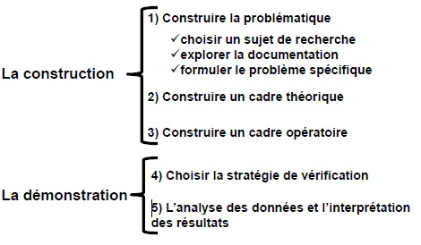

Le plan de la section: la problématique
- Le choix du sujet de recherche:
A) Choisir un sujet de recherche
B) Les sources de sujets de recherche
- Exploration de la documentation
- Formuler le problème spécifique
A) Qu'est-ce qu'un problème de recherche?
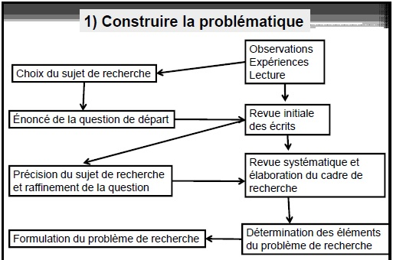
B) Comment trouver un problème de recherche?
C) Comment cerner un problème général de recherche?
- L'énoncé de la question de départ
A) Le type de question de départ
B) Qu'est-ce qu'une bonne question de départ?

Le choix du sujet de recherche
A) Choisir un sujet de recherche
- La première étape de la démarche scientifique consiste à choisir et à prendre connaissance d'un sujet de recherche.
- Une recherche scientifique porte toujours sur un sujet particulier.
- Un problème de recherche: Question significative pour laquelle il n'existe actuellement aucune réponse valable ou pleinement satisfaisante.
- Une recherche débute donc par une étape interrogative et exploratoire.
B) Les sources de sujets de recherche
- Le sujet peut provenir de diverses sources et concerner des attitudes, des comportements, des croyances, des incidences, des problèmes cliniques, des observations, des concepts, etc.
1) Les observations et les comportements:
- Le sujet d'étude peut être inspiré par des situation problématiques ou des anomalies observées.
2) Le ''vécu'' et les goûts personnels
- Le ''vécu'' d'un chercheur peut le pousser vers certains thèmes et sujets de recherche.
3) Les sujets stratégiques
- Certains sujets sont plus stratégiques que d'autres; ils augmentent les chances d'obtenir du financement, de publier, etc.
4) La pertinence sociale d'une recherche
- Certains sujets sont plus pertinents que d'autres. La pertinence des sujets dépend du contexte social, économique, politique, etc.
5) La pertinence scientifique d'une recherche
- Le choix d'un sujet doit se faire en fonction de l'état de développement de la science.
- Une recherche est pertinente dans la mesure où l'on réussira à ''établir un rapport solide entre le déjà connu et ce qui était jusqu'alors inconnu''.

Exploration de la documentation
A) Il faut prendre connaissance de recherches antérieures
- Les deux sources à explorer pour connaître le développement d'une science:
A) La revue de la documentation scientifique:
- Les livres spécialisés
- Les revues spécialisées
- Les actes de colloque scientifique
B) Les entretiens exploratoires:
- Personnes concernées:
Objectif 1: échanger sur le sujet;
Objectif 2: collecter des documents
B) Construire une bibliographie préliminaire
- Sélectionner les documents pertinents
- Comment sélectionner les sources les plus pertinents:
- Articles: résumé, introduction, conclusion
- Livres: table des matières, introduction, conclusion
- Conservez, toutes les fiches bibliographiques
- La fiche bibliographique est essentielle.
Les recherches exploratoires nous permettent:
- de savoir s'il existe un matériel suffisant pour mener la recherche à terme
- de s'informer sur:
- les recherches déjà réalisées sur le sujet;
- les définitions qui en ont été données;
- les angles sous lesquels il a déjà été étudié;
- la ou les théories qui ont été utilisées pour l'expliquer;
- la méthodologie utilisée pour recueillir de l'information.

Formuler le problème spécifique:
A) Qu'est-ce qu'un problème de recherche?
- Un problème de recherche: Question significative pour laquelle il n'existe actuellement aucune réponse valable ou pleinement satisfaisante.
B) Comment trouver un problème de recherche?
- La problématisation selon une logique déductive
- La problématisation selon une logique inductive

1) La première démarche: La problématisation selon une logique déductive:
- La problématique s'élabore à partir de concepts issus de la littérature scientifique pour se concrétiser dans une question spécifique de recherche permettant de confronter cette construction théorique à une réalité particulière.
A) identifier l'approche théorique qui sous-tend la recherche à entreprendre.
- Chaque approche théorique met l'accent sur des problématiques et des questionnements différents.
- L'approche pluraliste
- L'approche constructiviste
B) l'identifier les lacunes constatées dans les analyses ou les travaux antérieurs portant sur le thème
- Une absence totale ou partielle de connaissances
- Des lacunes méthodologiques dans des travaux antérieurs
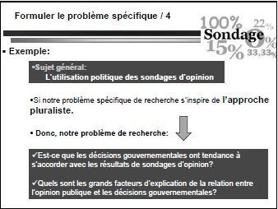
- Etc.

2) La seconde démarche: La problématisation selon une logique inductive
- Cette démarche part de données empiriques pour construire des catégories conceptuelles et des relations.
- La problématique s'élabore à partir d'une situation comportant un phénomène particulier.
EX:
- Nous avons observé que depuis quelques années, il existe une conformité de politique étrangère entre Canada et États-Unis (données empiriques)
Sujet général:
La conformité de politique étrangère entre Canada et États-Unis
- Donc, notre problème de recherche:
Pourquoi existe-t-il une conformité de politique étrangère entre Canada et États-Unis pendant les années 2000?
- Conceptualisation:
Construire des concepts explicatifs et des hypothèses:

- Dépendance Conformité de politique étrangère

C) Comment cerner un problème général de recherche?
- Cerner les éléments du problème
- La reconnaissance des éléments et des dimensions du problème de recherche se fait par une lecture attentive des principaux textes de la bibliographie constituée à l'étape précédente.
- L'exercice de lecture préliminaire permettra de mieux cerner les concepts utiles à la formulation du problème de recherche.
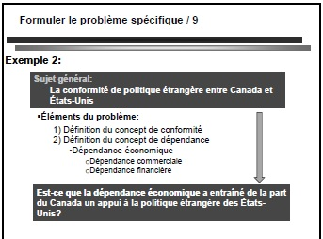
- Énoncer la question de recherche
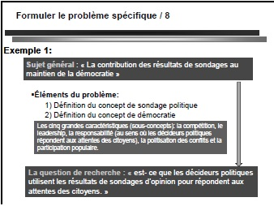

L'énoncé de la question de départ
A) Le type de question de départ
- L'importance d'écrire une question de départ dès le début de la recherche. Cela permet de bien clarifier et de préciser le sujet de la recherche.
- Il s'agit d'une interrogation simple portant sur le quoi et le pourquoi:
- Exemple: «Quel est... ?»; «Existe-t-il... ?»; «Quelles sont les caractéristiques?»;
«Quels sont les facteurs?»; «Quelles sont les relations?»; «Quelle est
l’influence?»; «Quelle est l’efficacité?»; «Pourquoi tel évènement se
produit-il?»

- Le type de question de recherche détermine la méthode, les buts et les niveaux de recherche.

1) La recherche descriptive:
exemple:
- Qu'est-ce que c'est?
- Quelles sont les caractéristiques?
- Quelle est la situation?
- Quelle est la signification?

2) La recherche explicative:
exemple:
- Quelle est l'influence?
- Qu'arrivera-t-il si?
- Pourquoi?

Décrire ou explorer? (quoi et comment?)
- Familiarisez-vous avec les faits de base
- Créer une image générale
- Formuler des questions
- Déterminer la faisabilité
- Offrir une image détaillée
- Trouver des données nouvelles
- Créer un ensemble de catégories ou classer les types
- Clarifier les étapes ou phases d'un processus
- Rapport sur le fond ou le contexte
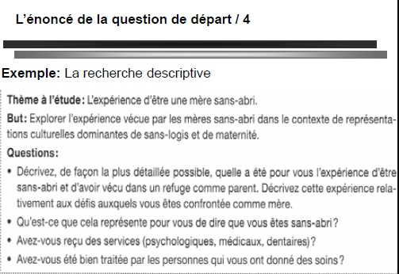

La recherche explicative:
1) L'exploration de relations entre les concepts:
- La question sous-tend au moins deux concepts, il est possible d'établir des relations entre eux.
EX.: Quels sont les facteurs liés à la consommation d'alcool chez les adolescents?
2) La vérification de relations entre les concepts ou les variables
- Il s'agit de déterminer l'influence d'une variable sur une ou plusieurs autres variables.
EX.: Pourquoi existe-t-il une conformité de politique étrangère entre Canada et États-Unis pendant les années 2000?

Analyser ou expliquer:
- Tester la théorie
- Élaborer une théorie d'explication
- Étendre une théorie à de nouvelles questions
- Supporter ou réfuter une explication
- Déterminer quelle explication est la meilleure

Ex.: Question de recherche explicative:
- Pourquoi de nombreux pays européens cherchent-ils à « moderniser la protection sociale », alors qu’ailleurs — en Amérique du Nord — les leaders font plutôt la promotion du retrait de l’État du domaine social?
- Pourquoi certains pays du Tiers-monde comme les « tigres de l’Asie » ont-ils réalisé un développement économique impressionnant, alors que plusieurs pays du Sud traînent toujours en bas de l’échelle des indices des développements économique et social?
- Pourquoi le rôle de l’État dans certains pays du Tiers-monde a-t-il accéléré le développement, alors que dans d’autres pays l’intervention de l’État a fariné le développement?

Les relations entre les concepts et les variables:
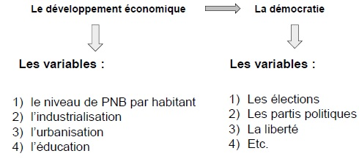
Ex.: Seymour Martin-Lipset:

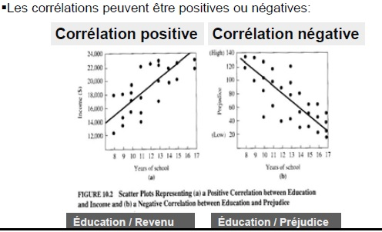
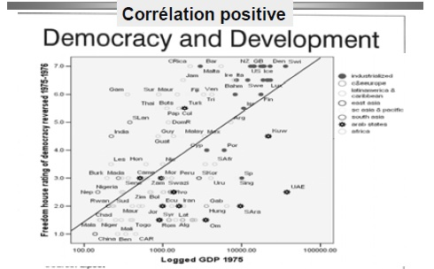

Les caractéristiques d'une bonne question
B) Qu'est-ce qu'une bonne question de départ?
- Les trois qualités d'une bonne question de départ:
- La clarté
Une question de départ claire est une question précise et concise.
EX.:
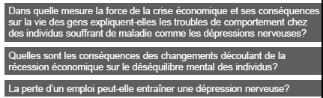

- La faisabilité
- Une question de départ permet une recherche faisable. À cet effet, elle tient compte des ressources dont dispose le chercheur.


- La pertinence
- Une question de départ n'est pas moralisatrice, elle est une vraie question et elle porte sur quelque chose qui existe ou qui peut exister.


- Les jugements de valeur peuvent être des postulats de recherche justifiant la pertinence de la recherche.

- Une question de départ se fonde sur une volonté de savoir, et non sur des convictions a priori.

- Une question de départ scientifique ne peut être purement philosophique.
EX.: Quel est le sens de la vie?
- Une question de départ scientifique doit se baser sur des phénomènes ''expérimentables''.

